CHIESA DEGLI OGNISSANTI

ex chiesa dell’orfanotrofio “marco cremona”

BASSANO DEL GRAPPA

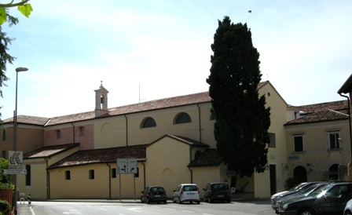

LaChiesa degli Ognissanti come appare oggi assediata dai simboli della cosiddetta civiltà industriale e come appariva negli anni ‘70. Nellaimmagine
sottostante si poteva distinguere quanto rimaneva della chiesetta cinquecentesca

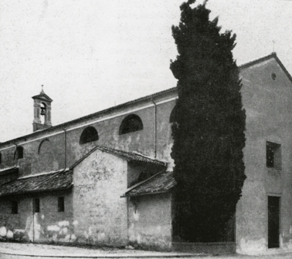

Nel 1552 nella località detta delle “Salbeghe” (oggi rappresentato in pratica dalla Chiesa di cui stiamo parlando) morì dopo una vita eremitica in parte vissuta, per vari motivi, tra la zona di San Vito e la zona di Valle Santa Felicita un frate assai allora conosciuto come Fra Antonio Eremita (vedi anche il testo completo in Chiesa di San Vito e annessa cappella). Qui aveva costruito un modesta costruzione per poter vivere la sua rigorosa vita ascetica.Questo luogo rimase in vita per la successiva presenza (dal 1568) di una piccola comunità di cappuccini.
Nel 1573 tale edificio fu consacrato dal vescovo di Treviso Francesco Corner e dedicato a Tutti i Santi.
Nel 1577 si costruì una cappella laterale, e nel 1626 fu ingrandito il coro e la sacrestia.

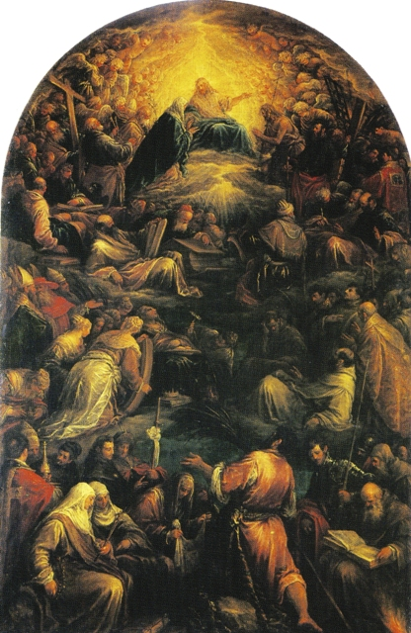

Jacopo dal Ponte dipinse poco dopo la consacrazione di questa chiesa una grandiosa pala per l’altare maggiore “La gloria del Paradiso”, attualmente al Museo Civico. Ciò significava l’importanza che già allora tale convento esercitava sulla comunità locale.

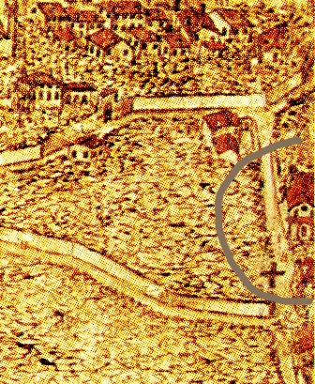

La prima immagine della struttura di questo complesso monastico compare in un disegno a penna datato tra il 1583 e il 1610 circa di Francesco e Leandro dal Ponte nel quale si riconoscono agevolmente le strutture conventuali e il simbolo della Croce con cui veniva segnalato.
Vi susseguirono secoli di vita conventuale e attività religiosa sacramentale per le popolazioni bassanesi e per i monaci che vi susseguirono.
L’arrivo della guerra tra Napoleone e gli Austriaci azzerò tutto questo mondo.
Le varie milizie che si susseguirono negli anni tra 1796 e 1797 dettero vita a saccheggi, furti specie di suppellettili religiose, incendi, uccisioni.
Poi come sappiamo dalla storia nell’ottobre del 1797 Napoleone cedette le terre di Venezia all’Austria.
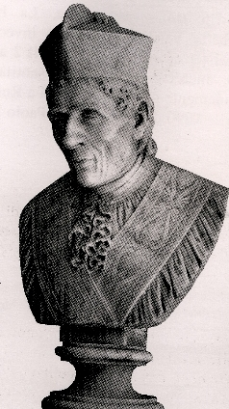

In questo periodo di grande disagio e di sofferenza per la popolazione il sacerdote don Marco Cremona (busto marmoreo opera di Domenico Passarin, circa 1840), di particolare sensibilità cristiana verso gli ultimi in particolare se piccoli e abbandonati, meditava di accogliere nella casa paterna situata nell’attuale via Gamba, divenutacon la morte dei suoi genitori sua proprietà, alcune fanciulle orfane, fra i sette e i 12 anni non necessariamente della parrocchia di S. Maria in Colle e senza parenti che le potessero in qualche modo aiutare. Tale sua creazione fu da lui stesso definita come “Conservatorio di Donzelle povere periclinanti” [periclinanti = ha il significato di essere in un grave pericolo, in questo contesto, pericolo di dannazione eterna].
Così fece nel 1798.
A prima vista sembrava simile all’opera che alcuni decenni prima era sorta per iniziativa di un altro sacerdote don Giorgio Pirani.Ma non era così. L’opera di don Pirani accoglieva solo donne nubili della parrocchia di S. Maria in Colle, che non volendo o non potendo vivere con propri parenti, e non necessariamente per motivi economici, erano accettate nella casa che il Pirani aveva potuto realizzare già nel 1751. Don Pirani chiamò questo luogo “Pio Luogo delle Zitelle periclitanti in Bassano”.
Nel frattempo la situazione politica cambiava nuovamente perché già nel 1805 nuovamente questo nostro territorio diventava parte del Regno d’Italia napoleonico.
E nel 1810 Napoleone firmava la soppressione di tutte le strutture religiose (Stabilimenti religiosi). Così gran parte degli stabili furono messi all’asta.
Nel luglio del 1811 un certo Camillo Vigani del fu Alberto di Milano domiciliato a Bassano, allo scopo di aprire una osteria o altra attività commerciale, si aggiudicò all’asta il complesso conventuale allora dotato di chiesa maggiore, due altari, sacrestia, foresteria, cantine, corti, giardino, brolo, due chiostri e al primo piano 22 celle, una farmaci e una libreria.
Ma un mese dopo il signor Vigani, probabilmente accortosi che il luogo non era idoneo ad una impresa commerciale, vendeva l’ex-convento dei cappuccini e proprio don Marco lo acquistò, con l’intento di dare migliore sistemazione alle sue protette che negli anni erano divenute sempre più numerose e l’ambiente era diventato sempre più insufficiente.
Così all’inizio del 1812 don Cremona aveva già adattato il convento per il trasferimento delle orfanelle e già attivata la riapertura della annessa Chiesa degli Ognissanti. Gli anni che seguirono furono per il Cremona anni non facili sia per l’avanzare dell’età e degli acciacchi (specie alla vista) sia per l’eccessivo autoritarismo della direttrice, la signora Anna Parisotto, di carattere assai autoritario e dispotica anche verso il povero prete, come testimonia dal suo diario la beata Elisabetta Vendramini, che, prima di dar vita a Padova alla sua Congregazione di Suore Terziarie Francescane, Elisabettine, per alcuni anni sentì la vocazione di dedicarsi a servire gli ultimi proprio accanto a don Cremona.
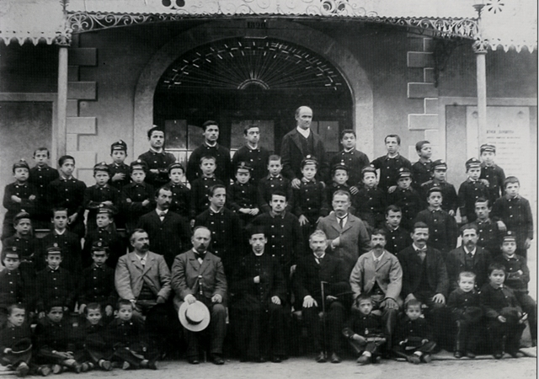
Immagine degli ospiti e dei dirigenti dell’Orfanatrofio a fine Ottocento

Queste difficoltà maturarono una soluzione radicale. Don Marco Cremona conosceva come in Bassano ci fosse, oltre a quella dei Pirani già consolidata da anni, un’altra preziosa realtà di carità cristiana, ancora fragile, quella di un orfanatrofio maschile.
Infatti l’idea di un ricovero per fanciulli soli e abbandonati cui nessuno allora interessava era stata per lungo tempo nel cuore e nella testa di un altro sacerdote bassanese don Lorenzo Maria Compostella, che poco prima di morire lasciava una somma annuale di denaro a chiunque avesse dato avvio a un Pio luogo di ricovero per fanciulli poveri, abbandonati e soli. Questa idea divenne realtà dopo la morte di don Compostella, per la volontà e la carità di tre cittadini : il nobile Francesco Agostinelli, Francesco Vanzo e Gaetano Fasoli. Così il 10 dicembre 1824 resero ufficiale la loro decisione e accolsero i primi due orfanelli . in un locale preso in affitto al numero 17 di Contrà Palazzo, attuale Via Matteotti.
Don Marco propose di affidare le sue orfanelle al “Pio luogo per le Zitelle, Pirani” offrendo loro l’ampliamento a sue spese dell’edificio e alcuni suoi beni in terreni e fabbricati, meno uno (l’ex-convento), La proposta fu accettata e così il 20 novembre del 1827 lo stesso don Marco condusse le sue orfanelle al Pio Luogo, che da allora si chiamò “Orfanatrofio femminile Pirani-Cremona”.
Il giorno dopo don Marco Cremona chiamò i Preposti all’Orfanatrofio Maschile che avevano non poche difficoltà tra ristrettezze economiche e di logistica. Offrìloro senza alcun obbligo o limitazione il suo ultimo bene, l’ex-convento e la chiesa di Ognissanti. Lo stesso giorno gli orfanelli entrarono nell’ex-convento. In questo modo don Cremona aveva seguito Cristo alla lettera, dando tutto se stesso e tutti i suoi averi per seguirLo fino in fondo.
La Chiesa di Ognissanti con il nuovo orfanatrofio continuò a rappresentare una tappa importante nella formazione religiosa degli orfanelli e nel regolare svolgimento delle pratiche religiose connesse.
Come l’orfanotrofio nei decenni successivi si adeguò alle varie vicende bassanesi e nazionali, la prima guerra mondiale, il periodo mussoliniano, la seconda guerra e i successivi decenni di sviluppo e di accrescimento del territorio bassanese, anche la Chiesetta degli Ognissanti fu oggetto di attenzione e di lavori.
Nel 1901 si attuò un ampliamento della chiesa: si alzò il tetto, si costruirono due altari laterali dedicati a Maria Bambina e a San Girolamo Emiliani (nobile veneziano 1486-1537 che aveva fondato la congregazione dei Chierici Regolari di Somasca o Padri Somaschi, dediti alla educazione religiosa e morale e civile dei giovani orfani [Somasca è un paesino vicino a Bergamo]), nonché un allungamento del coro per accogliere l’organo e il nuovo altare tutto in marmo.
In questo contesto nel 1903 furono commissionati al grande pittore Noè Bordignon un ciclo di affreschi: Gesù Bambino che aiuta il padre Giuseppe falegname; Gesù nell’orto del Getsemani (pareti laterali) ed anche un Cristo risorto sul riquadro della cupola e un angelo annunciante sulla riserva dell’archivolto del presbiterio.
Nel 1914 lo stesso pittore affrescò il soffitto della navata con la scena di San Girolamo Emiliani che distribuisce il pane agli orfanelli.

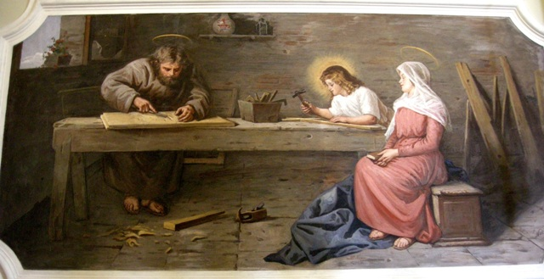
Gesù Bambino che aiuta san Giuseppe falegname
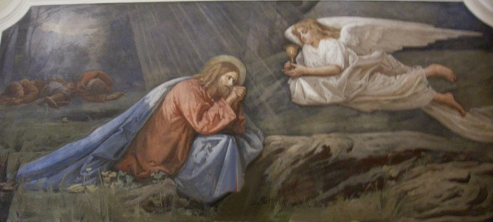
Gesù in preghiera confortato dall’Angelo nell’orto del Getsemani

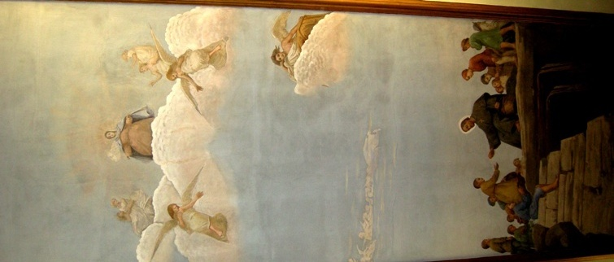
Soffitto: San Girolamo Emiliani che distribuisce il pane agli orfanelli, già nelle gloria dei Cieli

Recentemente la chiesa ha avuto un nuovo restauro e concessa al culto ortodosso.
Deciso il cambiamento tra prima e adesso.

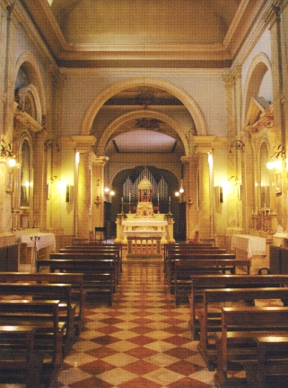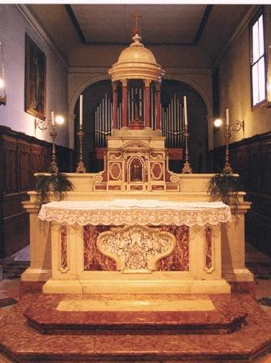

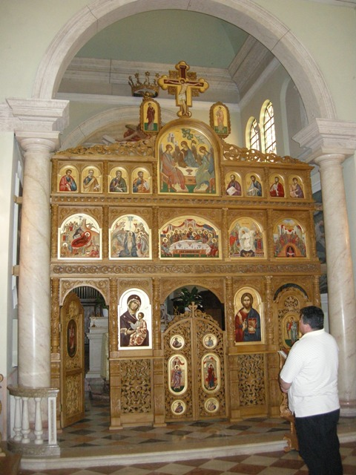
Evidenti le variazioni visuali tra prima e adesso per l’interposizione della grande struttura della iconostasi, che rappresenta una parete divisoria decorata con icone,suddividendo così la parte presbiteriale (la parte sacra, l’altare) da quella dei fedeli, ai quali non possono essere svelate le “cose” sante.
Mi dispiace che non si possa ammirare l’altare maggiore bellissimo con il tabernacolo a tempietto, con le varie strutture compositive, opera di maestranze povesi, che hanno utilizzato marmi quali il Biancone e il Rosso di Pove, il Rosso di Francia e il Rosso Africano.

L’orfanotrofio – dopo le vicende locali e nazionali (la prima guerra mondiale, il periodo mussoliniano, la seconda guerra e gli immediati difficili anni della ricostruzione – andò progressivamente ed inesorabilmente cambiando portandolo a nuove strutture direzionali più idonee (Fondazione) al consolidamento dei Servizi Educativi e soprattutto Assistenziali verso i più deboli, i più bisognosi sia vecchi che bambini. Tutto nello spirito di don Marco Cremona.

FONTI BIBLIOGRAFICHE
AA.VV. Storia di Bassano. Edizione a cura del Comitato per la Storia di Bassano, Bassano del Grappa, 1980.
Borin Rino, Ceccon Silvio. C’era una volta l’Orfanatrofio. L’Istituto “Don Cremona” a 170 anni dalla fondazione. Bassano del Grappa 10 dicembre 1924 – 10 dicembre 1994. Bassano, 1994.
Brentari Ottone. Storia di Bassano e del suo Territorio. Bassano, Stabilimento Tipografico Sante Pozzato,1884
BrottoPastega Agostino. Le chiese della Fondazione Pirani-Cremona. L’Illustre Bassanese. Aprile 2012. Numero speciale XXX. Editrice Artistica Bassano.
BrottoPastega Agostino. Don Marco Cremona ed Elisabetta Vendramini sulla strada della Carità. L’Illustre Bassanese. Giugno 2006. Numero speciale. Editrice Artistica Bassano.
Ceccon Silvio. Marco Cremona. Uomo giusto, vero cristiano. In: L’Illustre Bassanese. Dicembre 2002. Numero speciale per il 178° Anniversario della Fondazione don Cremona. Editrice Artistica Bassano.
Ferrazzi Gius. Jacopo. Degli Istituti di Beneficienza nella Regia Città di Bassano. Cenni Illustrativi. Tipografia Baseggio, Bassano, 1854
Mantese Giovanni. Bassano nella storia. La religiosità. Parrocchia di Santa Maria in Colle, Bassano, 1980
Mantese Giovanni, Reato Ermenegildo. S. Vito di Bassano. Memorie storiche. Tassotti Editore, Bassano, 1973
Pedro de Ribadeneira. Vita di Sant’Ignazio di Loyola. Claudio Gallone Editore, Milano, 1998.[riedizione della medesima del 1569]
Rizzi Paolo. Noè Bordignon pittore veneto (1841-1920) Venezia 1982
Sbordone Fabio. Giorgio Pirani. La vita e l’opera. In: L’Illustre Bassanese, N° 86. Novembre 2003. Editrice Artistica Bassano.
Signori Franco. Notizie storiche sui personaggi citati nel manoscritto. In: Muraro Michelangelo. Il libro secondo di Francesco e Jacopo Dal Ponte. G.B. Verci Editrice, Bassano del Grappa, 1992

